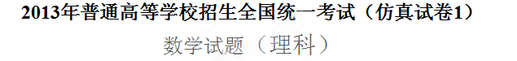
本试卷分第I卷（选择题）和第II卷（非选择题）。满分150分。考试用时120分钟。
注意事项：
1．答题前，考生务必将自己的学校、姓名、考号用0.5毫米黑色签字笔填写在规定的地方。
2．第Ⅰ卷每小题选出答案后，必须用2B铅笔将答题卡上对应题目的答案标号涂黑，如需改动，用橡皮擦擦干净后，再选涂其他答案标号。不能答在试题卷上。
3．第II卷各题的答案，必须答在答题卡规定的地方。
第Ⅰ卷（选择题 共50分）
- 选择题：本大题共10小题，每小题5分，共50分．在每小题给出的四个选项中，只有一项是符合题目要求的.
1. 若x，y∈R，i为虚数单位，且x＋y＋(x－y)i＝3－i，则复数x＋yi在复平面内所对应的点在
A.第一象限 B.第二象限 C.第三象限 D.第四象限
2. “”是“”的 （ ）
A.充分不必要条件. B.必要不充分条件. C.充要条件. D.既不充分也不必要条件.
3. 若，当＞1时，的大小关系是（ ）
7 8
3 5 5 7
2 3
8 9
4 5 5 6
1 2
2
0
1
乙
甲
A. B. C. D.
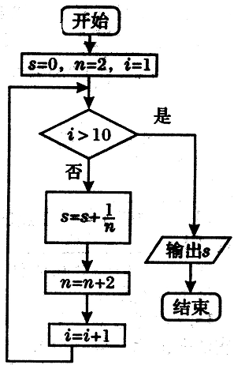
4. 甲乙两名运动员在某项测试中的8次成绩如茎叶图所示，分别表示甲乙两名运动员在这项测试中成绩的平均数，分别表示甲乙两名运动员这项测试成绩的标准差，则有（ ）
A.， B.，
C.， D.，
5. 如图，程序框图所进行的求和运算是 （ ）
A. B.
C. D.

6. 右图是一个几何体的三视图，则该几何体的体积为（ ）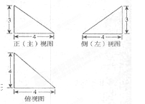
A.6 B.8 C.16 D.24

7. 已知圆关于直的最小值是（ ）
A.4 B.6 C.8 D.9
8. 设x，y满足约束条件$\begin{aligned}\left\{3x−y−6≤0 | \right.\left\{x−y+2≥0 | \right.\end{aligned}$ ，若目标函数z=ax+by（a>0，b>0）的最大值为12，则$\frac{2}{a}+\frac{3}{b}$的最小值为 （ ）
A.$\frac{\text{25}}{6}$ B.$\frac{8}{3}$ C. $\frac{\text{11}}{3}$ D. 4

9. 上海世博园区志愿者部要将5名志愿者分配到三个场馆服务，每个场馆至少1名，至多2名，则不同的分配方案有 （ ）
A.30种 B.90种 C.180种 D.270种

10. 在△OAB(O为原点)中，$\vec{\text{OA}}$＝(2cosα, 2sinα)，$\vec{\text{OB}}$＝(5cosβ, 5sinβ)，若$\vec{\text{OA}}$·$\vec{\text{OB}}$＝－5，
则△OAB 的面积S= （ ）
A. B. C.5 D.

第Ⅱ卷（非选择题 共100分）
二．填空题：本大题共5小题，每小题5分，共25分．将答案填写在题中的横线上．
11. 若平面向量$α,β$满足$|α|≤1$，，且以向量为邻边的平行四边形的面积为， 则与的夹角的取值范围是 。
12. 已知等差数列的首项及公差均为正数,令当是数列的最大项时,____.

13.设函数f(x)=的最大值为M，最小值为m，则M+m=____
（以下是选做题，三个试题中选做两个）
14．如图,在圆O中,直径AB与弦CD垂直,垂足为E,,垂足为F,若,,则__________.

15. 在直角坐标系xOy中,以原点O为极点,x轴的正半轴为极轴建立极坐标系. 已知射线与曲线(t为参数)相交于A,B两点,则线段AB的中点的直角坐标为__________. 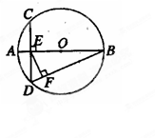

16.若不等式的解集为,则实数__________.

三．解答题：本大题共6小题，共75分．解答应写出文字说明、证明过程或演算步骤．
17. (本小题满分13分)
已知分别为三个内角的对边，
（1）求 （2）若，的面积为$\sqrt{3}$；求.

18．（本小题满分13分）
某工厂为了对新研发的一种产品进行合理定价，将该产品按事先拟定的价格进行试销，得到如下数据：
单价（元） | 8 | 8.2 | 8.4 | 8.6 | 8.8 | 9
销量（件） | 90 | 84 | 83 | 80 | 75 | 68
（1）求回归直线方程；
（2）预计在今后的销售中，销量与单价仍然服从（1）中的关系，且该产品的成本是4元/件，为使工厂获得最大利润，该产品的单价应定为多少元？（利润=销售收入-成本）

19．（本小题满分13分）
已知函数，其中a为常数.
(I )当函数f(x)图象在点处的切线的斜率为1时，求函数f(x)在上的最小值；

(II)若函数f(x)在区间(0，$+∞$)上既有极大值又有极小值，求a的取值范围；
20．（本小题满分12分）
直角梯形ABCD中，AB// CD，$∠\text{BCD}$ = 90° , BC = CD = $\sqrt{2}$,
A D = B D：EC丄底面ABCD, FD丄底面ABCD 且有E C=F D=2.
(1)求证：AD丄BF
(II )若线段EC上一点M在平面BDF上的射影恰好是BF的中点N,试求二面角 B-MF-C的余弦值.
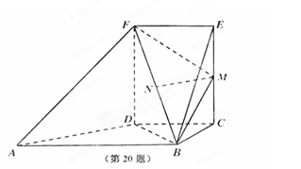
21．（本小题共12分）
已知椭圆C：$\frac{x^{2}}{a^{2}}+\frac{y^{2}}{b^{2}}=1$ (a>b>0)的上顶点为A，左，右焦点分别为F₁，F₂,且椭圆C过点P(，)，以AP为直径的圆恰好过右焦点F₂.
(1)求椭圆C的方程；
(2)若动直线l与椭圆C有且只有一个公共点，试问：在轴上是否存在两定点，使其到直线l的距离之积为1？若存在，请求出两定点坐标；若不存在，请说明理由.
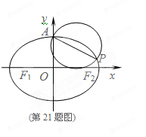
22．（本小题满分12分）
已知各项均为正数的数列{$a_{n}$}的前n项和满足$S_{n}>1$，
且$6S_{n}=(a_{n}+1)(a_{n}+2),n∈N^{}$
（1）求{$a_{n}$}的通项公式；
（2）设数列{$b_{n}$}满足$a_{n}(2^{b_{n}}−1)=1$，并记$T_{n}$为{$b_{n}$}的前n项和，求证：
$$3T_{n}+1>{\text{log}}_{2}(a_{n}+3),n∈N^{}$$
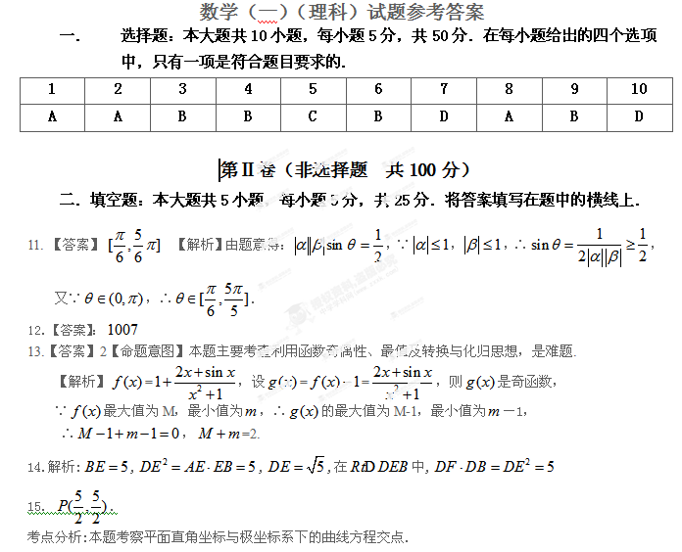
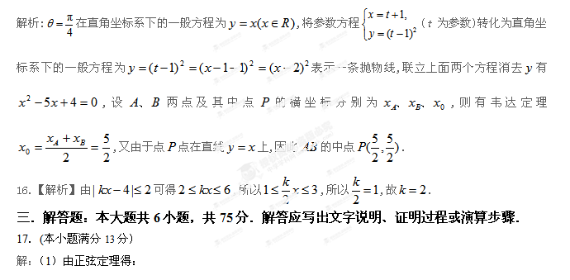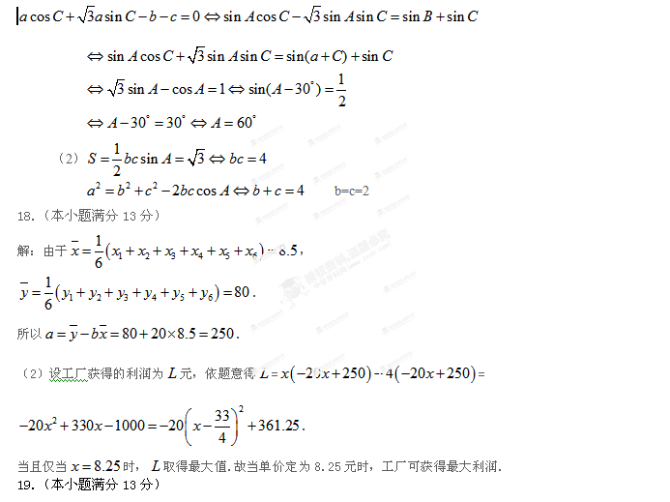
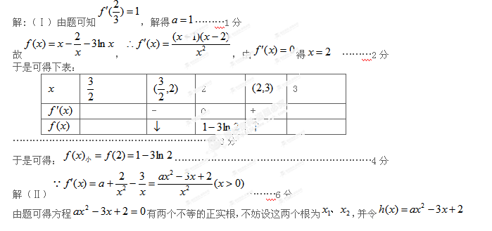则